GUÍA DE MÚSICA
Nombre: | Curso: 1°A | Fecha: Semana 16
¿QUÉ APRENDEREMOS?
Objetivo (s):
Reflexionar sobre sus fortalezas y áreas en que pueden mejorar su audición, su interpretación y su creación. OA 08

Contenidos: Figuras rítmicas
- Objetivo de la semana: Identificar patrones de figuras rítmicas utilizando video y guía de contenidos
Habilidades: Identificar (Establecer, demostrar o reconocer la identidad de una cosa o persona.)
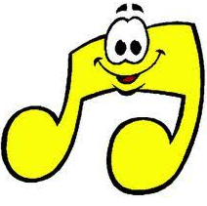
¿QUÉ NECESITO SABER?
Para comenzar necesitas saber que es Identificar y cuáles son las figuras rítmicas.

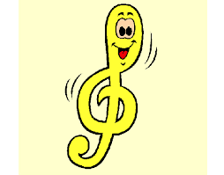
Es decir, vamos a identificar patrones de figuras rítmicas apoyados con un video que deberás ver y junto a la guía realizar la actividad (el video será enviado a WhatsApp del curso y se subirá a la página web)
Figuras rítmicas
Son símbolos que nos permiten leer y escribir patrones rítmicos. Una figura musical nos indica cuánto tiempo debe durar un sonido. Si alguna vez has oído términos como corchea, redonda y fusa entre otros, esta es la clase para aclararlos todos y entender sus valores.

Registra tus respuestas a continuación.

NUMERO DE SECUENCIAS | SI IDENTIFIQUE | NO IDENTIFIQUE
Secuencia 1
Secuencia 2

Secuencia 3

Secuencia 4

Secuencia 5

Reflexionemos

Dibuja las figuras rítmicas que más te cuesta identificar

Dibuja las figuras rítmicas que menos te cuesta identificar

Quédate en casa, cuidemos todos

